**Cenário:**  
O aplicativo “SuperDelivery” é projetado para simplificar o processo de compras de supermercado, oferecendo um serviço de delivery rápido e confiável. A proposta é conectar consumidores que precisam economizar tempo a entregadores que buscam oferecer um serviço de alta qualidade. O foco está na praticidade, eficiência e personalização, garantindo que as compras cheguem ao destino com agilidade e em perfeitas condições.

**Problema Macro Identificado:**  
O projeto do aplicativo surge como solução para problemas recorrentes enfrentados no dia a dia, como a falta de tempo dos consumidores para realizar suas compras de supermercado, a dificuldade de organização e comunicação entre compradores e entregadores, e os desafios na manutenção da qualidade dos produtos durante o transporte. Esses fatores revelam a necessidade de uma plataforma eficiente que atenda às demandas de conveniência, pontualidade e qualidade, tanto para os consumidores quanto para os entregadores.

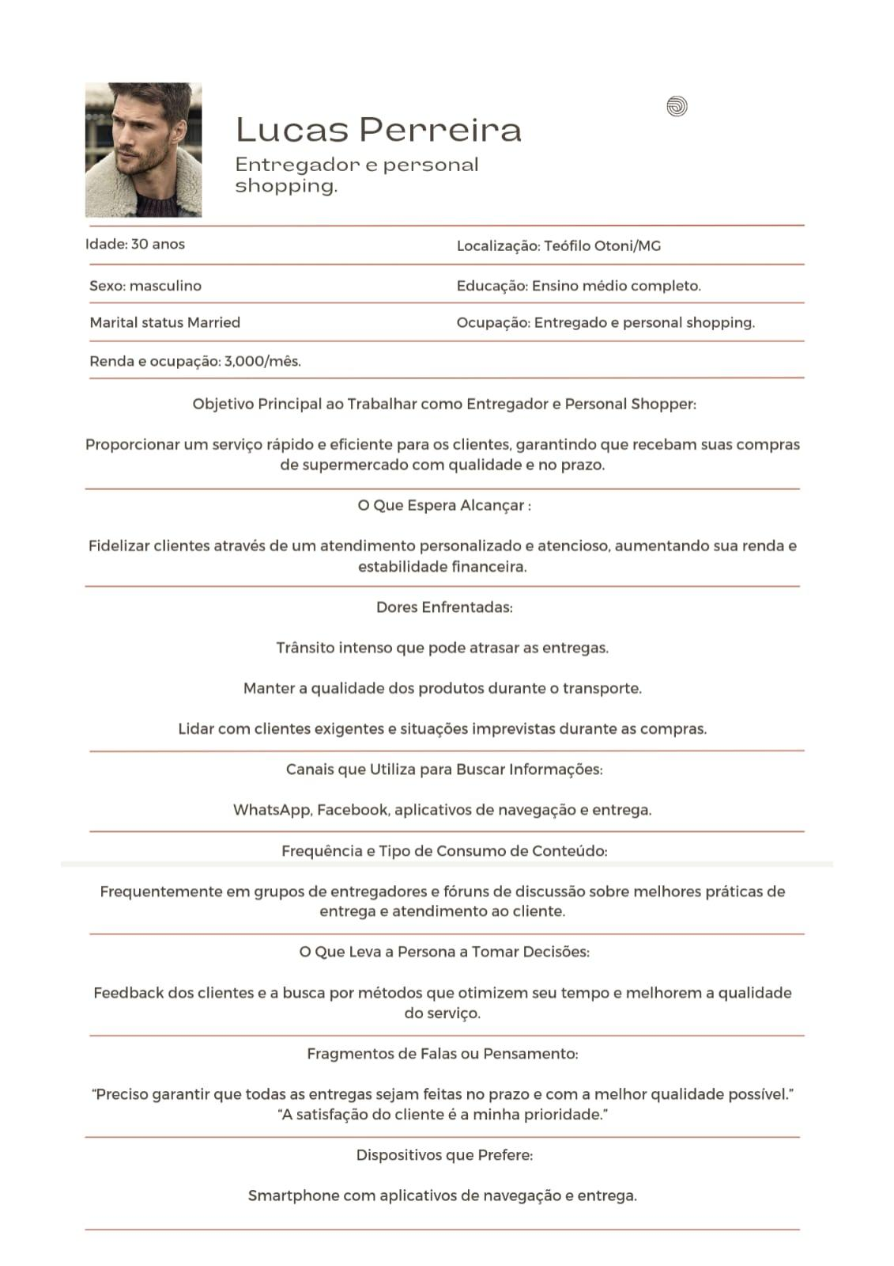**Personas:**

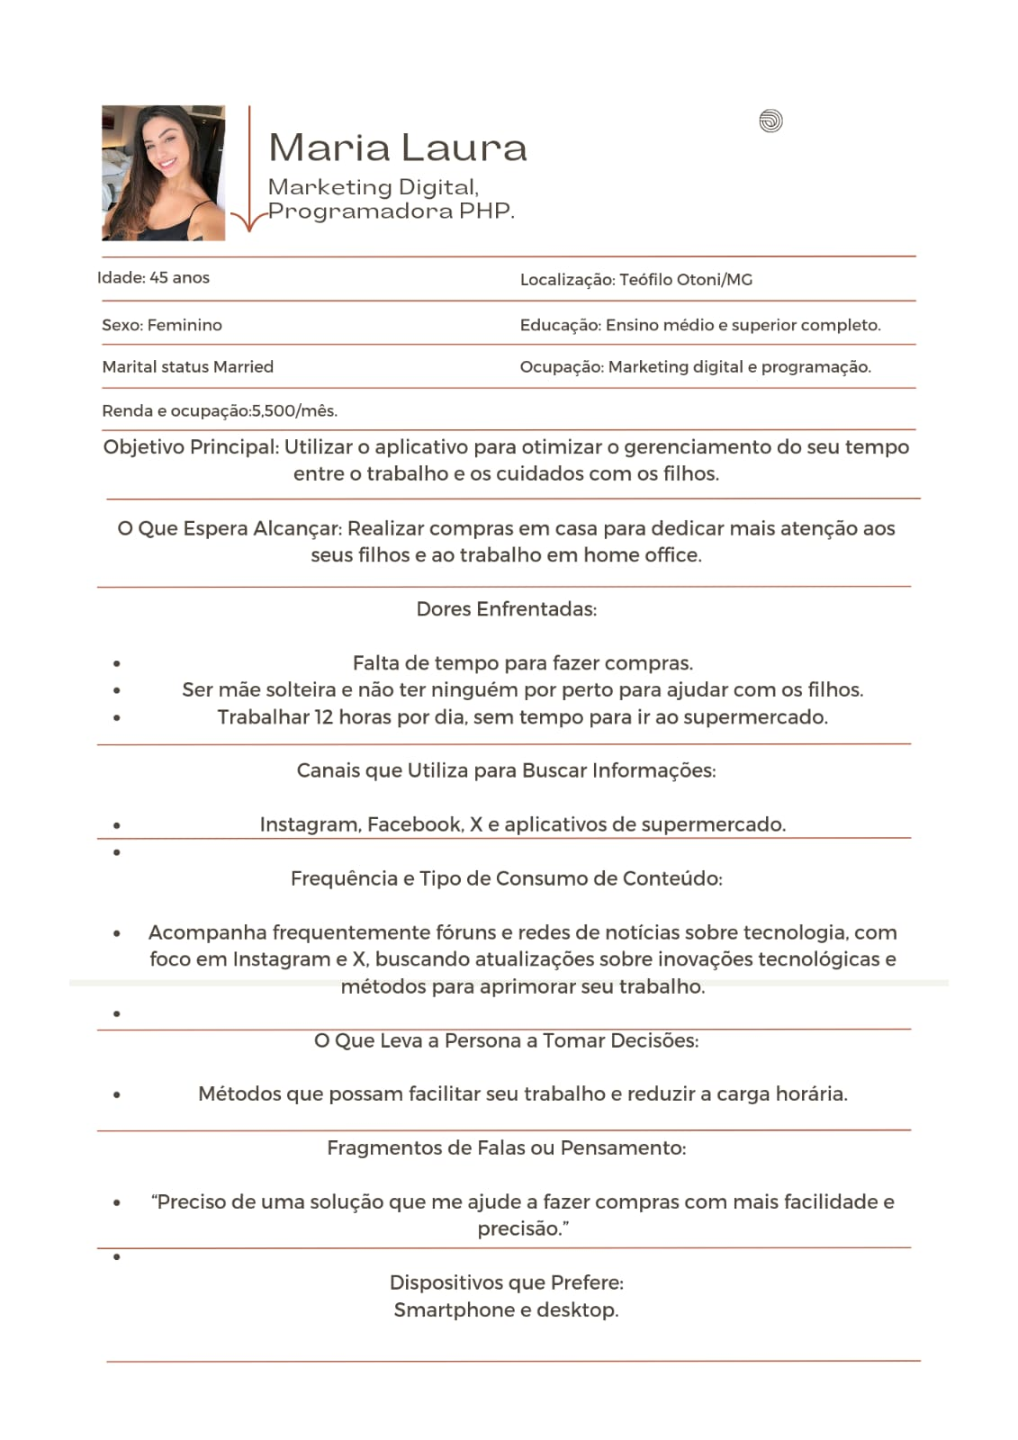

**Mapa de Empatia da persona “Maria Laura”**

# Matriz de Brainstorm – Aplicativo para Realizar Compras no Supermercado

|  |  |  |  |
| --- | --- | --- | --- |
| Problema Macro | Dores e Necessidades | Ideias e Soluções | Prioridade |
| Problema de locomoção e falta de tempo para realizar compras. | Consumidores com rotinas intensas ou dificuldades físicas não conseguem ir ao supermercado. | - Aplicativo para delegar as compras a um personal shopper que receba uma lista e faça as compras por você. | Alta |
| Falhas na comunicação entre cliente e quem realiza as compras. | O personal shopper pode não entender as preferências exatas ou substituições aceitáveis. | - Integração com listas detalhadas, compartilháveis em tempo real, como no modelo do 'OurGroceries'. | Alta |
| Custos elevados de desenvolvimento do aplicativo do zero. | Criar uma plataforma completa pode demandar muito investimento inicial. | - Utilizar APIs de gestão de listas já existentes para reduzir custos. | Média |
| Dependência de personal shoppers para realizar as compras. | Nem todos os mercados têm estrutura para entrega direta e nem todos os clientes querem delegar as compras. | - Permitir que os mercados se integrem ao sistema diretamente, recebendo pedidos por meio do aplicativo. | Alta |
| Transporte de mercadorias com peso elevado ou produtos frágeis. | Entregadores enfrentam dificuldades em transportar itens como perecíveis ou compras muito pesadas. | - Limitar o peso máximo para entregas ou oferecer serviços premium para transporte de grandes volumes. | Média |
| Falta de transparência nos prazos de entrega. | Consumidores não sabem quando os pedidos vão chegar ou se os produtos estarão disponíveis no mercado escolhido. | - Sistema de rastreamento em tempo real para acompanhar o progresso da compra e entrega. | Alta |
| Resistência dos mercados em adotar inovações. | Supermercados podem preferir manter processos tradicionais e evitar custos com tecnologia. | - Oferecer vantagens financeiras e simplificação dos processos logísticos para supermercados que adotarem a plataforma. | Baixa |
| Logística ineficiente para pequenos pedidos. | O custo operacional para entregas de baixo volume pode ser muito alto. | - Cobrar taxas variáveis de acordo com o tamanho da compra ou exigir um valor mínimo para pedidos. | Média |